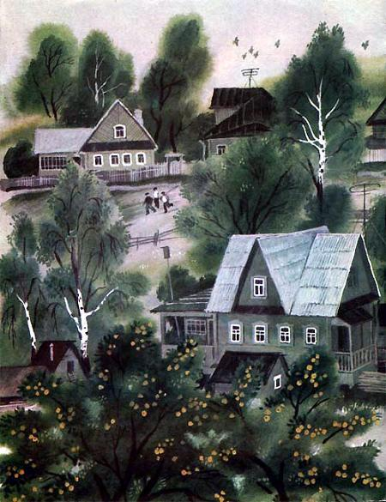
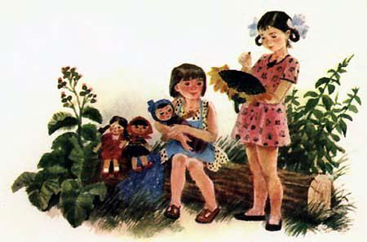Утром Алёнка явилась с большим подсолнухом. Подсолнух был широкий, как корзинка, и весь набит чёрными шелковистыми семечками. Алёнка вытаскивала по одному семечку, и в подсолнухе оставалось светлое пустое гнёздышко.А Таня укладывала кукол спать. Она вчера совсем про них забыла, и куклы всю ночь просидели на улице за круглым чурбаком. Зелёная «скатерть» у них завяла, «тарелки» съёжились, угощенье расклевали куры, а их самих насквозь промочила ночная роса.— Тань, а нынче куда помогать пойдём? — спросила Алёнка, выщипывая семечки.Таня закрыла кукол одеялом и тоже взялась за Алёнкин подсолнух.— Я не знаю, — сказала она. — Может, опять на гумно?— Ступайте лучше к садовнику дяде Тимофею, — сказала бабушка, — он сегодня народ собирал яблоки снимать. А народу мало — все в поле да на молотьбе.Подружки разломили подсолнух пополам и пошли в сад к дяде Тимофею.Дёмушка услышал, что они идут яблоки снимать, и тоже пошёл с ними.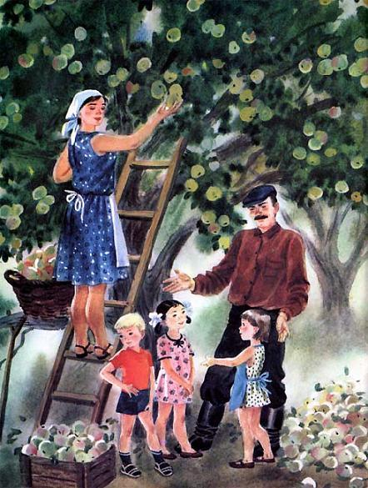— Как солому отгребать, так ты не приходил, — сказала Алёнка, — а как про яблоки услышал, так сразу прибежал!Дёмушка ничего не отвечал, но шагал и шагал следом за ними.Колхозный сад был со всех сторон обнесён частой изгородью и обсажен тополями. Тополя чуть-чуть шумели серебристыми листьями. Они стояли ровной стеной, защищая сад от холодных ветров.Калитка в сад была открыта. Недалеко от калитки стоял соломенный шалаш. А около шалаша лежали новенькие дощатые ящики, несколько снопов свежей жёлтой соломы и большие кучи яблок. Колхозный сторож дед Антон укладывал яблоки в ящики, а внуки его, Ваня и Вася, помогали ему.Среди деревьев то тут, то там виднелись пёстрые платки и кофты — колхозницы снимали яблоки с веток.Таня, Алёнка и Дёмушка друг за другом вошли в сад и остановились. Дядя Тимофей увидел их:— Вам что — яблочка?— Да, — сказал Дёмушка.— Нет, мы не за яблоками! — поспешно сказала Таня и сердито дёрнула Дёмушку за рукав. — Мы помогать пришли!— Вот ребятишки молодцы! — сказал дядя Тимофей. — А мне подмога как раз очень нужна, народу у меня сегодня мало.Дядя Тимофей велел им собирать в кучу паданцы — упавшие с веток яблоки.— Если какое понравится — съешьте, — сказал он, — но с деревьев не рвите.

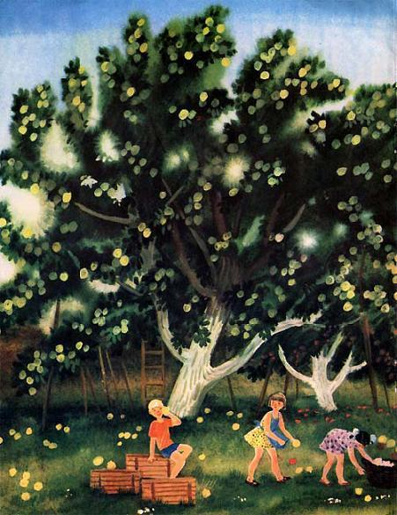
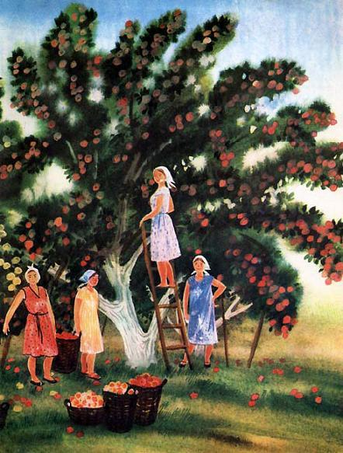Ребятишки разбрелись по широкому саду. И что это за прекрасный был сад! Таня шла и не знала, куда глядеть: то ли вниз, под ноги, искать упавшие яблоки, то ли вверх, на яблони, которые стоят кругом, как в хороводе. Яблоки висели над её головой — и красные, и розовые, и жёлтые, и с румянцем, и без румянца, и зелёные с тёмно-красными полосками.— Что ж ты только ходишь и смотришь, а ничего не собираешь? — сказала ей Алёнка. — Я уж вон сколько набрала и два яблочка съела!Таня спохватилась и тоже стала собирать паданцы из травы — то там, то здесь выглядывали яблоки: одно с ушибленным бочком, другое подгрызенное червячком, третье — недозрелое… Таня собирала их в свой голубой фартук. А когда попалось яблочко румяное да рассыпчатое, Таня сказала:— Какое понравится — можно съесть. А вот это мне очень нравится! — и съела сладкое яблочко.Так ходили Таня, Алёнка и Дёмушка по саду, собирали яблоки, носили их в кучку к шалашу. И сами лакомились: как попадётся яблочко послаще, то и съедят.А Дёмушка не столько собирал, сколько ел. Наконец ему надоело собирать паданцы.С ветки глядели на него крупные круглые яблоки — тёмно-красные, почти коричневые. Дёмушка легонько тронул ветку, тряхнул её — яблоки не упали. Но откуда-то сверху вдруг сорвалось одно большое яблоко, прошумело сквозь листву и ударило Дёмушку по макушке.— Ой! — сказал Дёмушка и отскочил в сторону.Тут подбежала к нему Алёнка и закричала: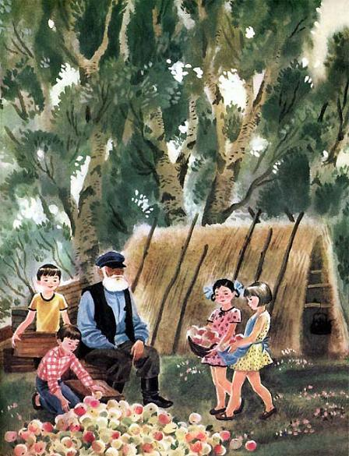

— Ты что — яблоки рвать? Сейчас дяде Тимофею скажем!— Я и не рвал даже! — сказал Дёмушка и потёр ладонью свою макушку. — Оно само упало.Но тут и Таня на него напустилась:— А зачем ветку трогал? Эх, ты! Дядя Тимофей тебя в сад пустил, а ты его обманываешь, яблоки рвёшь!Дёмушка ничего не стал отвечать им. Он молча собирал паданцы в подол рубахи. И то яблоко, которое сверху упало, тоже положил и отнёс к шалашу.Ребятишки собирали да собирали яблоки. Целый ворошок яблок натаскали.— Вот спасибо! — сказал дядя Тимофей. — Крепко мне помогли сегодня. А за работу возьмите себе яблок — какие вам захочется, какие на вас глядят!Дёмушка насовал себе в карманы медовых ранеток. Алёнка набрала красных полосатых. А Таня выбрала себе три самых больших яблока. Одно жёлтое, прозрачное — это дедушке. Другое рассыпчатое, красное — это бабушке. Третье золотое, наливное, с румяным бочком — это матери.— А себе что же? — спросил дядя Тимофей.Таня улыбнулась:— А мне больше не надо. Я их и так сегодня много съела.— Ну, тогда я тебе сам подарю, — сказал дядя Тимофей.Он снял с дерева грушевое яблочко, самое сладкое, самое душистое, и отдал его Тане.Вечером все: и бабушка, и дедушка, и мать — пили чай с яблоками и хвалили Таню:— Вот какая у нас Таня славная помощница растёт!

